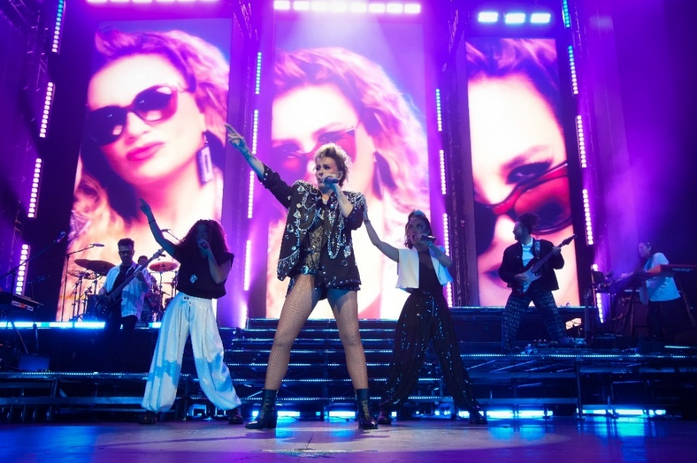
MARIA JOSÉ
La mejor voz de Latinoamérica
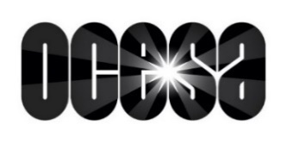
¡DOS FECHAS MÁS EN EL MÁXIMO ESCENARIO DE REFORMA!
6 y 7 DE AGOSTO – AGOTADAS
NUEVAS FECHAS:
10 y 11 DE DICIEMBRE – AUDITORIO NACIONAL
Preventa Banamex: 13 de agosto, 11:00 a.m.
María José, la voz que ha definido a millones de personas está de regreso y más fuerte que nunca. Debido a la increíble respuesta, los boletos para la función del 6 y 7 de agosto están agotados pero, para que nadie se quede fuera de esta experiencia, se abren dos fechas más: 10 y 11 de diciembre en el importante recinto. ¡Ven a celebrar sus 30 shows en Auditorio Nacional!
EL REGRESO A LAS RAÍCES DEL POP
Con la entrega y madurez vocal que la definen, María José presentó el año pasado Ahora o Nunca, una producción en formato EP cargada de pura esencia pop. La placa arranca con la fuerza de “Si No Es Ahora No Es Nunca” y transita por matices profundos en colaboraciones de alto impacto como “Mi Rey Mi Santo” junto a Ana Bárbara, además de incluir efervescentes temas como “Estúpida Romántica”.
Para continuar esta etapa de constantes sorpresas, la intérprete estrenó “Respirar”, una entrega que ya está disponible en todas las plataformas de streaming y que a pocos días de su lanzamiento se ha ganado el fervor incondicional de sus fanáticos.
“Respirar” aborda el momento preciso en el que un amor se quiebra y deja los pedacitos del pasado en el suelo para ver renacer a una mujer poderosa y llena de sabiduría; bajo este contexto, esta canción es un himno para la resiliencia, la liberación y los nuevos comienzos.
Desde sus inicios en 1992 como pieza fundamental del grupo pop Kabah, María José ha sido un referente indiscutible del entretenimiento en México. Tras la separación del grupo en 2005, inició una carrera solista meteórica que ha entregado éxitos inolvidables entre los que destacan “No Soy Una Señora”, “La Ocasión Para Amarnos”, “Un Nuevo Amor”, “Prefiero Ser Su Amante”, “Evidencias”, “Me Equivoqué”, “Lo Que Tenías Conmigo”, “Adelante Corazón”, entre otros, a través de producciones como Amante De Lo Ajeno, Amante De Lo Bueno, De Noche y Habla Ahora, Conexión, Libertad y Si No Es Ahora No Es Nunca.
Conocida por su imponente presencia escénica y una capacidad vocal única, María José promete que las noches de los días 6 y 7 de agosto, y ahora 10 y 11 de diciembre, nos dejarán shows que serán de los más recordados en este 2026 y, para consentir a sus “Amantes” y/o “JosaFamilia”, ha sumado al SET LIST un bloque de temas potentes tales como “La Gata Bajo la Lluvia”, “Que Ganas De No Verte Nunca Más”, “El Me Mintió”, “Ese Hombre”, entre otros.
Los boletos para las nuevas fechas estarán en preventa Banamex el 13 de agosto y un día después los podrás adquirir en las taquillas del inmueble o a través de www.ticketmaster.com.mx.

🎧 ¡Date una pausa para RESPIRAR con María José en tu plataforma favorita!
🎬 Mira el video oficial en YouTube

Conecta con María José:
FACEBOOK | INSTAGRAM | X

Conoce más sobre este y otros conciertos en:
www.ocesa.com.mx
www.facebook.com/ocesamx
www.twitter.com/ocesa_total
www.instagram.com/ocesa
www.tiktok.com/@ocesamx

